Rectificatie: Beleidsregel natuurinclusief bouwen
[Deze publicatie betreft een rectificatie omdat de regeling niet integraal is bekendgemaakt. De oorspronkelijke publicatie is op 6 juli 2026 bekendgemaakt, beschikbaar via Gemeenteblad 2026, 321798.]

Het college van burgemeester en wethouders van Gouda;
gelezen het voorstel van 16 juni 2026, gelet op artikel 4:81 van de Algemene wet bestuursrecht;
besluit: de beleidsregel Natuurinclusief bouwen vast te stellen.
Aldus besloten in de vergadering van 16 juni 2026.

1. Inleiding
1.1 Aanleiding
De gemeente Gouda heeft het thema biodiversiteit hoog in het vaandel staan. In de zomer van 2024 is nieuw gemeentelijk beleid vastgesteld op het gebied van groen, bomen en biodiversiteit. Ook voert de gemeente al decennialang ecologisch beheer uit in haar eigen bermen. De doelstellingen die de gemeente stelt op het gebied van biodiversiteit, groen en klimaatadaptatie, kunnen niet alleen in de openbare ruimte gehaald worden. Ook op private gronden zijn veel maatregelen te nemen die deze thema’s ten goede moeten komen, om zo een bijdrage te leveren in de te behalen (Europese, landelijke en gemeentelijke) doelstellingen. Een van die instrumenten is natuurinclusief bouwen.

In juli 2024 nam de gemeenteraad een motie aan om natuurinclusief bouwen steviger te verankeren in haar eigen beleid. Eventueel nieuw beleid mag de woningopgave niet vertragen. Een verkenning volgde, waarin werd onderzocht welk relevant beleid er al bestaat in Gouda, hoe andere gemeenten invulling geven aan natuurinclusief bouwen en hoe nieuw beleid op het gebied van natuurinclusief bouwen er in grote lijnen uit zou kunnen zien. Ook werd er gesproken met interne stakeholders.

Uit de verkenning bleek dat natuurinclusief bouwen momenteel onvoldoende verankerd is in het Goudse beleid. Daarom werkte de gemeente nieuw beleid uit. Dit beleidsstuk, dat zal worden vertaald naar regels in het omgevingsplan, is daar het resultaat van. Bij het opstellen van het nieuwe beleid is aandacht geweest voor de nieuwste ontwikkelingen op het gebied van biodiversiteit.

1.2 Maatschappelijke ontwikkelingen
In recente jaren krijgt de biodiversiteitsafname steeds meer aandacht. Wereldwijd staat de biodiversiteit onder druk en Nederland is daarop zeker geen uitzondering. Sterker nog, de achteruitgang is in Nederland groter dan gemiddeld in Europa en in de wereld1. Zorgelijk is dat niet alleen zeldzame soorten het lastig hebben in ons land, maar dat ook populaties van algemene soorten (hard) achteruitgaan. Dit wijst erop dat de kwaliteit van het groen in natuurgebieden én daarbuiten onvoldoende is.

Naast de intrinsieke waarde van biodiversiteit (soorten hebben het recht om te bestaan, o.a. zo opgenomen in artikel 1.3 van de Omgevingswet) is de afname van de biodiversiteit ook slecht nieuws voor de mens. De natuur biedt de mens namelijk veel voordelen, de zogenaamde ecosysteemdiensten. Denk hierbij aan een schone lucht, wateropvang en schoon drinkwater. De enorme achteruitgang van insecten in (West-)Europa is niet alleen slecht nieuws voor insectenetende
vogelsoorten, maar ook voor agrariërs, die voor de bestuiving van gewassen afhankelijk zijn van bijen, zweefvliegen, vlinders, etc. Een gezonde biodiversiteit in de stad biedt bescherming tegen plaagdieren, zoals eikenprocessierupsen, ratten en muizen. Deze dieren worden bestreden door de mens omdat wij er overlast van ervaren, maar vaak wordt vergeten dat deze dieren natuurlijke vijanden kennen die ze voor ons kunnen bestrijden. Andere plaagdieren, zoals muggen, worden veelvuldig gegeten door vleermuizen en gierzwaluwen; soorten waar natuurinclusief bouwen vaak op gericht is.

Om de achteruitgang tegen te gaan en de ecosysteemdiensten te waarborgen, is het zaak om breder te kijken dan alleen naar wettelijk beschermde planten- en diersoorten en naar (beschermde) natuurgebieden. Daarom introduceerde de Vogelbescherming, in samenwerking met andere organisaties, het begrip Basiskwaliteit natuur (BKN). BKN richt zich op algemene soorten en soorten die tot voor kort algemeen waren. De focus ligt bovendien op gebieden waar natuur niet de primaire functie is, zoals het agrarisch gebied en steden. Het principe achter BKN is dat als de basisomstandigheden van het groen op orde zijn, dat algemene planten- en diersoorten ook goed kunnen gedijen. En waar algemene soorten het goed doen en waar de basisomstandigheden op orde zijn, is de kans ook groter dat zeldzamere soorten kunnen voorkomen. Natuurinclusief bouwen richt zich juist op die algemene omstandigheden (voldoende groen van goede kwaliteit), waardoor natuurinclusief bouwen een bijdrage levert aan een goede basiskwaliteit natuur in de stad.

Daarnaast draagt de aanwezigheid van dieren en planten in de stad bij aan de natuurbeleving van mensen. De aanwezigheid van aansprekende dieren en plantensoorten vlakbij huis leidt daarnaast ook tot meer betrokkenheid van kinderen bij de natuur (en meer betrokkenheid bij de uitdagingen in de Nederlandse natuur). Denk hierbij aan kinderen die voor het eerst een kikker vasthouden, inwoners die regelmatig een egel in de tuin hebben of inwoners van woningen aan het water, die wellicht bezoek krijgen van een vissende ijsvogel.

Biodiversiteitsherstel (en dus ook natuurinclusief bouwen) is makkelijk te linken aan andere grote maatschappelijke opgaven in de stad, zoals klimaatadaptatie en een gezonde leefomgeving. Groen vangt water beter op dan steen. Daarnaast bieden bomen beschutting op warme dagen. Een groene omgeving zorgt voor een hogere mentale en fysieke gezondheid van mensen, via onder andere het reduceren van stress, het stimuleren van beweging, het bijdragen aan een optimale ontwikkeling van kinderen en het aanzetten tot sociaal contact2. Groen draagt bij aan het verminderen van overgewicht, diabetes type 2 en hart- en vaatziekten. Er is ook een link gelegd tussen groen en de levensverwachting van mensen, het gewicht van baby’s bij hun geboorte, de werking van het immuunsysteem en een verbeterde nachtrust.

1.3 Relevant bestaand beleid
Er bestaat al veel relevant beleid dat raakt aan het thema natuurinclusief bouwen, zowel op Europese, landelijke als gemeentelijke schaal. Zo is in juni 2024 de Europese natuurherstelwet aangenomen. In deze wet is opgenomen dat alle Europese lidstaten zich moeten inspannen om voor 2050 de gedane natuurschade te herstellen. Voor natuurinclusief bouwen is vooral artikel 8 relevant, met eisen over de stedelijke boomkroonbedekking en de stedelijke groene ruimte3. Zo mag de groene buitenruimte en de boomkroonbedekking tot 2031 niet in oppervlakte afnemen. Daarna moeten lidstaten een toename van beide parameters realiseren, totdat een “bevredigend niveau” is bereikt. In artikel 10 is een vergelijkbare regeling opgenomen voor populaties van bestuivende insecten. Beleid voor natuurinclusief bouwen zou kunnen helpen om in Gouda aan deze voorwaarden te voldoen.

Naast de natuurherstelwet is er ook de Europese Vogel- en Habitatrichtlijn. De Vogelrichtlijn regelt de Europese bescherming van vogelsoorten. Er zijn verbodsbepalingen opgenomen die het verstoren van verblijfplaatsen en het doden en verwonden van beschermde soorten moet verhinderen. In de Habitatrichtlijn zijn, naast beschermde landschapstypen, vergelijkbare verbodsbepalingen opgenomen voor diersoorten anders dan vogels. In deze richtlijnen zijn meerdere diersoorten opgenomen die afhankelijk zijn van gebouwen (en dus relevant zijn voor het Goudse natuurinclusief bouwenbeleid), zoals de huismus, gierzwaluw en verschillende vleermuissoorten.

Landelijk is de Omgevingswet van belang. In de Omgevingswet is wet- en regelgeving opgenomen over alles wat de fysieke leefomgeving raakt. Hierin is ook wetgeving te vinden over de bouw van gebouwen, zoals woningen, kantoorpanden en gebouwen met een maatschappelijke functie. Meer informatie hierover is te vinden in het volgende hoofdstuk (2. Reikwijdte en inbedding).

Daarnaast is er veel relevant gemeentelijk beleid. In de Omgevingsvisie Gouda heeft de gemeente in grote lijnen uitgewerkt hoe de gemeente de toekomst voor zich ziet voor belangrijke maatschappelijke thema’s, zoals wonen, mobiliteit, energiegebruik en ook de natuur. In deze visie wordt verwezen naar natuurinclusief bouwen. Zo wordt in het thema ‘Florerende stad’ genoemd dat bij nieuwbouw voldoende aandacht moet zijn voor groen, biodiversiteit en duurzaamheid (met het volgende citaat: “denk bijv. aan bouwen met nestvoorzieningen, groene daken en groene muren”). In het thema ‘Gezonde groen-blauwe stad’ staat het volgende: “Bij stedelijke ontwikkeling wordt groen en beplanting toegevoegd ten behoeve van opvang van regenwater en de bevordering van biodiversiteit”.

In juli 2024 stelde het college het Programma Groen Gouda en Programma Groen: Biodiversiteit vast. Het Programma Groen Gouda is een overkoepelend programma dat beschrijft hoe de gemeente kijkt naar de rol van groen in 4 thema’s: klimaat, biodiversiteit, ruimtelijke kwaliteit en gezondheid. In dit programma staan ook (bredere) doelen en maatregelen genoemd voor het thema biodiversiteit. Het Programma Groen: Biodiversiteit gaat dieper in op het thema biodiversiteit en formuleert een visie, (specifiekere) doelen en maatregelen voor de biodiversiteit in Gouda. Doel van dit programma is om de biodiversiteit te behouden, te herstellen en te versterken. Per wijk worden 6 ‘gidssoorten’ benoemd die gebruikt kunnen worden voor communicatie naar buiten toe en om maatregelen op te baseren. Bijna elke wijk kent wel een gidssoort die relevant is voor natuurinclusief bouwen. Onderdeel van dit programma is een uitvoeringsagenda, waarin natuurinclusief bouwen wordt benoemd als maatregel om dit doel te bereiken.

De gemeentelijke Structuurvisie Groen eist bij planontwikkelingen dat een oppervlakte ter grootte van ten minste 15% van het totale projectgebied openbaar toegankelijk groen dient te worden. Dit percentage is zowel van toepassing bij volledige nieuwbouw, als bij verbouw van een bestaand pand, mits de bouwsom ten minste €100.000 bedraagt. Als dit percentage niet wordt gehaald, kan worden gecompenseerd via andere maatregelen zoals groen op daken en gevels of via een afkoopsom. De groeneis is puur kwantitatief: er worden geen eisen gesteld aan de kwaliteit van het groen. Hierdoor heeft het gerealiseerde groen niet altijd waarde voor de biodiversiteit, en soms ook in mindere mate voor waterberging en leefbaarheid.

Het laatste relevante beleid is het Convenant klimaatadaptief bouwen. Net als veel andere gemeenten in Zuid-Holland heeft de gemeente Gouda het convenant ondertekend. Het convenant bevat richtlijnen om nieuwbouwwoningen klimaatbestendig te ontwikkelen. Hieronder vallen ook richtlijnen voor biodiversiteit. Projectontwikkelaars geven in het convenant aan hoe hun bouwontwikkeling aansluit bij het bestaande groen in de omgeving. Ook dienen ontwikkelaars aan te geven hoe zij een hoogwaardig habitat creëren voor 2 tot 4 soorten, dit laatste is afhankelijk van de grootte van het plangebied. Meer houvast in de toe te passen maatregelen is echter gewenst voor de gemeente én voor projectontwikkelaars.

1.4 Participatie
Voor dit nieuwe beleidsstuk is contact gezocht met verschillende partijen. De doelsoorten en maatregelen zijn in een vroeg stadium gedeeld met de lokale natuurverenigingen (IVN IJssel & Gouwe, KNNV Gouda, Tuinambassadeurs Gouda en Velt Groene Hart). Daarnaast is contact gelegd met een vastgoedontwikkelaar (Vastbouw Vastgoedontwikkeling) zodat ook de input van een bouwende partij kan worden meegenomen. De ODMH is als vergunnende partij ook meegenomen. Alle genoemde partijen hebben zowel tijdens het opstellen van het beleid als bij de beoordeling van de conceptversies hun input kunnen delen.

2. Reikwijdte en inbedding
2.1 Doelen natuurinclusief bouwen
De beleidsregel natuurinclusief bouwen stelt als hoofddoel:
Bijdragen aan behouden en versterken van een gezonde Basiskwaliteit Natuur (BKN)

Daarnaast draagt de beleidsregel in meer of mindere mate ook bij aan de doelstellingen op het gebied van klimaatadaptatie, biodiversiteit, gezondheid en ruimtelijke kwaliteit, zoals beschreven in het Programma Groen Gouda. Dit geldt voor de volgende doelstellingen uit het programma:
- Groen is een van de sturende principes bij planvorming;
- Het groenareaal wordt uitgebreid met toekomstbestendig groen;
- De gemeente stimuleert bedrijven om hun terrein groener in te richten, onder andere op bedrijventerreinen;
- De aanpak om de biodiversiteit verder te behouden, uit te breiden, te versterken en te vergroten wordt meer gestructureerd;
- De gemeente streeft ernaar dat iedere bewoner uitzicht heeft op groen, voor het bevorderen van de mentale gezondheid.
2.2 Reikwijdte
Natuurinclusief bouwen geldt bij bouwontwikkelingen van gebouwen in de hele gemeente. Dit kunnen zowel nieuwbouw, sloop / nieuwbouw als (grotere) renovatiewerkzaamheden zijn. Uitgangspunt is dat planontwikkelingen onder deze regeling vallen waarvoor een omgevingsvergunning bouwen nodig is, of onder een Buitenplanse omgevingsplanactiviteit (BOPA), met een minimum bouwsom van € 100.000,- voor vergunningsplichtige ingrepen. Technisch vergunningsvrije ontwikkelingen vallen buiten de scope van dit beleid. Door het stellen van deze voorwaarden worden kleinere (bouw- en renovatie) ontwikkelingen, zoals de aanbouw van een serre aan een bestaande woning of de bouw van dakkapellen, niet onnodig belast. Bouwontwikkelingen aan bestaande bouwwerken waarbij het bouwkavel volledig bebouwd is en blijft, vallen ook buiten de reikwijdte van dit beleid, zelfs al is de minimale bouwsom voor vergunningsplichtige ingrepen hoger dan € 100.000,-.

2.3 Omgevingswet en inbedding van de regeling
In hoofdstuk 1.3 is al benoemd dat veel regelingen over bouwen en natuurbescherming terug zijn te vinden in de Omgevingswet. De Omgevingswet kent een aantal kerninstrumenten: de omgevingsvisie, de omgevingsprogramma’s en het omgevingsplan. Van deze kerninstrumenten is het omgevingsplan de beste plek om natuurinclusief bouwen te laten landen. In het omgevingsplan staan alle regels die gelden binnen de gemeente. Het Goudse natuurinclusief bouwenbeleid wordt opgenomen als beleidsregel in het omgevingsplan (op grond van artikel 4:81 van de Algemene wet bestuursrecht). Hoe die beleidsregel er precies uit komt te zien, is nog onderwerp van nader onderzoek.

Binnen de Omgevingswet zijn bouwtechnische eisen opgenomen in het Besluit bouwwerken leefomgeving (Bbl). Deze bouwtechnische eisen zijn gericht op de duurzaamheid, veiligheid, gezondheid en bruikbaarheid. Voor deze onderwerpen kunnen gemeenten geen afwijkende regels vaststellen (in bijv. het omgevingsplan). Zo is het bijvoorbeeld niet mogelijk dat gemeenten verplichtingen stellen voor de realisatie van groene daken of de inbouw van nestkasten. Gemeenten mogen wel regels stellen voor onderwerpen die een ander doel dienen dan waar het Bbl in voorziet, zoals natuurherstel en omgevingskwaliteit. Voor natuurinclusief bouwen mogen gemeenten dus wel regels opnemen in het omgevingsplan, zolang de regels niet in strijd zijn met de regels in het Bbl.

In de Omgevingswet is ook de vroegere Wet natuurbescherming ondergebracht. Deze wet regelt soorten- en gebiedsbescherming. Bij bouwontwikkelingen kunnen wettelijk beschermde soorten worden aangetroffen. De wettelijke eisen blijven te allen tijde geldig en maatregelen die voortvloeien uit dit beleidsstuk kunnen de wettelijke eisen niet buiten werking stellen. Het kan voorkomen dat ontwikkelaars (permanente) maatregelen moeten treffen om te compenseren of te mitigeren voor beschermde (gebouwbewonende) soorten. Deze maatregelen (uitgegeven door het bevoegd gezag, in Zuid-Holland is dat de Omgevingsdienst Haaglanden) betreffen vaak niet alleen de verplichte inbouw van nestkasten, maar ook het geschikt maken en houden van de omgeving voor de betreffende beschermde soort. Deze beleidsregel beschrijft voor o.a. de gierzwaluw, huismus en gewone dwergvleermuis hoe die basisbehoeften eruitziet en vereist dat natuurinclusief bouwen vanaf het begin van het bouwproces moet worden meegenomen. Zo kan natuurinclusief bouwenbeleid het wettelijke proces tot aanvraag van een omgevingsvergunning versnellen.

3. Natuurinclusief bouwen in Gouda

Dit hoofdstuk licht het Goudse natuurinclusief bouwenbeleid toe. Hoofdstuk 3.1 geeft uitleg hoe het beleid er in grote lijnen uitziet. Vervolgens wordt een stappenplan uitgewerkt (in de hoofdstukken 3.2 tot en met 3.5). Na het bepalen van de locatie van het project, het aantal te kiezen doelsoorten en het selecteren van de doelsoorten kunnen de maatregelentabellen uit hoofdstuk 4 gebruikt worden om tot natuurinclusieve maatregelen te komen. Zie bijlage 5.2 (schema stappenplan) voor een schematische weergave van het stappenplan. In dit stappenplan is ook aangegeven wanneer welke informatie aangeleverd moet worden. Het hoofdstuk eindigt met een routeplan als niet aan het reguliere stappenplan voldaan kan worden.

3.1 Uitleg Goudse variant
In de Goudse variant moet voor doelsoorten een volledig, hoogwaardig leefgebied worden gecreëerd. Dit model van doelsoorten past goed bij de habitatbenadering vanuit het principe Basiskwaliteit natuur (zie ook hoofdstuk 1.2), waarbij gewerkt wordt om de basisomstandigheden van het groen (en grijs) op orde te krijgen. Het aantal doelsoorten hangt af van de grootte en de locatie van de bouwontwikkeling; bij grotere bouwontwikkelingen worden meer investeringen in natuurinclusieve maatregelen verwacht. Zie hoofdstuk 3.4 voor meer informatie hierover.

Bij het creëren van ‘hoogwaardig leefgebied’ gelden twee uitgangspunten. Ten eerste is er een kwalitatieve eis. In het planontwerp moet de volledige set aan basisbehoeften van de betreffende doelsoort uitgewerkt worden. In de ecologie wordt hier vaak naar verwezen als de “V’s”. Dit is dus breder dan het aanbieden van alleen nestgelegenheden; ook o.a. voedselplekken, veiligheid en verplaatsings-mogelijkheden moeten terugkomen in het planontwerp. In dit document wordt verderop per soort beschreven welke V’s moeten worden gerealiseerd en welke maatregelen genomen kunnen worden om aan de V’s te voldoen. Indien aan één of meerdere V’s niet voldaan wordt, wordt niet ingestemd met het plan. Concreet houdt dit in dat per gekozen doelsoort voor iedere relevante V minstens 1 maatregel gerealiseerd moet worden. Ten tweede is er een kwantitatieve eis: er moeten voldoende natuurinclusieve maatregelen worden genomen. Aan iedere natuurinclusieve maatregel worden punten toegekend: hoe ‘zwaarder’ de maatregel, hoe meer punten de maatregel oplevert. Zo is een groen dak met hoge vegetatie meer punten waard dan een groen dak met alleen sedum.

Geen project in de stad is hetzelfde en daarom is er de mogelijkheid tot het leveren van maatwerk. Dit document biedt voldoende variatie voor het nemen van natuurinclusieve maatregelen. Via de te kiezen doelsoorten valt flink te schuiven in de te nemen maatregelen. Zo is het mogelijk om de natuurinclusieve maatregelen toe te spitsen op de bouwwensen van een individueel bouwproject. In uitzonderlijke gevallen is er de mogelijkheid om af te wijken van de uitgangspunten. Hiervoor gelden wel specifieke voorwaarden, die verder worden uitgewerkt in hoofdstuk 3.6.

Oude bomen en struiken hebben in het algemeen meer waarde voor mens en dier dan nieuw aangeplante bomen. Ze hebben meer bladoppervlak en bieden meer schuil- en voortplantingsgelegenheid aan o.a. vogels en vleermuizen. Ook voor andere maatschappelijke opgaven hebben oude en grote bomen meer te bieden dan jonge bomen. Ze filteren de lucht beter, doen meer tegen hittestress en vangen beter water op. Dit beleidsstuk wil het behoud van bomen en struiken in nieuwe bouwontwikkelingen extra stimuleren en daarom is voor het behouden van bomen meer punten te verdienen dan voor het aanplanten van nieuwe bomen.

3.2 Stap 1: bepaal waar het projectgebied ligt
Allereerst is het van belang om te bepalen binnen welke ruimtelijke zone het projectgebied ligt. Daarom is de stad ingedeeld in stadszones. Deze indeling is gebaseerd op de voornaamste functie van een gebied; stadsdelen met dezelfde voornaamste functie zijn geclusterd tot één stadszone. Per stadszone is een andere set doelsoorten opgenomen en elke stadszone heeft een eigen maatregelentabel.

Zie bijlage 5.1 voor een overzicht van de verschillende stadszones. Deze kaart is ook via de online GIS-systemen te bekijken. De stadszones zijn:
Binnenstad
Woonwijken
Bedrijventerreinen
Parken
Gebieden die binnen dezelfde stadszone vallen, kunnen alsnog onderling verschillen. Zo bestaat de stadszone Woonwijken uit verschillende buurten, die onderling verschillen in de hoeveelheid groen, het type groen en boomkroonbedekking. Om het aantal stadszones enigszins overzichtelijk te houden, is ervoor gekozen om deze wijken allemaal samen te voegen tot één stadszone, en ze niet verder op te delen.

3.3 Stap 2: bepaal aantal te kiezen doelsoorten
De grootte van het projectgebied bepaalt het aantal te kiezen doelsoorten. Er zijn drie grootteklassen ingedeeld, zie tabel 1. Let op, bij het bepalen van de grootte van het projectgebied moet het hele (kadastrale) perceel meegenomen worden dat relevant is voor de gebiedsontwikkeling (inclusief (private) wegen, bouwwerken, groen, e.d.), niet alleen het projectgebied dat bestemd is voor een groene invulling.

Tabel 1. Definitie voor de verschillende bouwontwikkelingen en aantal te kiezen doelsoorten.

Typering | Grootte projectgebied | Aantal te kiezen doelsoorten
Klein | <500 m2 | 2
Middelgroot | 500 – 2000 m2 | 3
Groot | >2000 m2 | 4

3.4 Stap 3: bepaal aantal natuurinclusieve punten
De grootte van het plangebied bepaalt ook het aantal natuurinclusieve punten dat behaald moet worden. Dit moet garanderen dat er voldoende maatregelen genomen wordt. Met iedere maatregel kan een bepaald aantal punten verdiend worden. In het bijgevoegde Excelbestand is voor iedere maatregel aangegeven hoeveel punten ermee verdiend kan worden. Grotere natuurinclusieve maatregelen zijn meer punten waard dan kleinere maatregelen. Deze grotere maatregelen dragen meer bij aan de biodiversiteit en zijn vaak ook duurder; daarom wil de gemeente dergelijke maatregelen belonen. Ook voor het behoud van bomen zijn punten te verdienen, zie hoofdstuk 3.1 voor de redenatie hierachter.

Voor iedere 100 m2 plangebied dienen 2 punten voor natuurinclusieve maatregelen behaald te worden. Als rekenvoorbeeld: voor een plangebied ter grootte van 1200 m2 dienen 24 natuurinclusieve punten behaald te worden.

3.5 Stap 4: kies doelsoorten
Voor iedere stadszone is een lijst van 6 doelsoorten opgesteld om de natuurinclusieve maatregelen op te baseren. Het aantal te kiezen doelsoorten wordt eerder in hoofdstuk 3.3 bepaald. De doelsoorten zijn geselecteerd om meerdere redenen:
Alle soorten komen voor in de stad Gouda;
Het grootste deel is benoemd tot ambassadeur- of icoonsoort in het Programma Groen: Biodiversiteit;
De soorten passen bij de stadszones en vertegenwoordigen een bepaald landschapstype, zoals grasland, bosachtige omgeving, gebouwbewonend of gebonden aan water(kanten);
De soorten zijn zo gekozen dat per stadszone zoveel mogelijk verschillende landschapstypen worden meegenomen;
Hun leefgebied kan relatief makkelijk worden verbeterd via natuurinclusieve maatregelen.
Daarnaast staan de meeste soorten niet op zichzelf, maar vertegenwoordigen ze een bepaalde groep soorten of een bepaald biotoop. De grote bonte specht, doelsoort voor de stadszone ‘Parken’, is een vogelsoort die leeft in gebieden met (oudere) bomen. Bij het nemen van natuurinclusieve maatregelen voor deze soort zullen meer diersoorten profiteren die gebonden zijn aan (oudere) bomen, zoals de tjiftjaf, de zwartkop, de bosuil en verschillende soorten vlinders.

Initiatiefnemers van projecten zijn vrij om zelf te kiezen voor welke doelsoort zij natuurinclusieve maatregelen willen implementeren, zolang het soorten zijn die toegewezen zijn aan de betreffende stadszone. Die keuze kan worden gebaseerd op meerdere factoren: bijvoorbeeld het voorkomen van de soort in de nabije omgeving van het projectgebied of de aard van het project. De keuze heeft wel gevolgen voor welke maatregelen geïmplementeerd kunnen worden. Voor de egel voldoet het creëren van een groen dak immers niet. Daarom is het aan te raden om van tevoren goed na te denken over de soortkeuze. De factsheets (bijlage 5.4 Factsheets doelsoorten) geven feitelijke informatie over het voorkomen en de leefwijze van de doelsoorten en kunnen helpen bij het kiezen van de juiste soorten.

Tabel 2. Te kiezen doelsoorten per stadszone.

Doelsoort | Binnenstad | Woonwijken | Bedrijventerreinen | Parken
Akkerhommel |  |  | X
Bruine kikker |  | X
Egel |  | X |  | X
Gehakkelde aurelia | X
Gewone dwergvleermuis | X | X |  | X
Gierzwaluw | X | X
Grote bonte specht |  |  |  | X
Huismus | X | X |  | X
Muurplanten | X
Ratelaars (plant) |  |  | X
Ringslang |  |  |  | X
Rosse metselbij | X
Scholekster |  |  | X
Weidehommel |  | X |  | X
Wezel |  |  | X
Zwarte roodstaart |  |  | X
Zwartkop |  |  | X

3.6 Afwijken van gestelde uitgangspunten
In bijzondere gevallen kan het voorkomen dat het niet lukt om aan de hierboven genoemde uitgangspunten van het beleid te voldoen. Het niet kunnen voldoen aan het beleid moet goed worden onderbouwd. Het is niet voldoende om aan te geven dat er onvoldoende financiën vrijgemaakt kunnen worden of dat er geen ruimte gereserveerd kan worden voor natuurinclusieve maatregelen, ook omdat een deel van de maatregelen uitgevoerd kan worden in gevelgroen of groene daken. In bijlage 5.3 (Schema afwijken van gestelde uitgangspunten) is schematisch weergegeven welke volgorde gevolgd moet worden wanneer afgeweken wordt van de hierboven beschreven werkwijze. Iedere afwijking moet goed worden onderbouwd: waarom wordt er gekozen voor een andere doelsoort, waarom kan er geen andere doelsoort worden gekozen, waarom wordt het aantal doelsoorten verlaagd, etc.

De maatregelen moeten nadrukkelijk op eigen terrein worden gerealiseerd. De aangrenzende openbare ruimte valt hier niet onder. Alleen in overleg met de gemeente kan hiervan worden afgeweken. Eventueel kan wel overlegd worden met aangrenzende grondeigenaren of een deel van de maatregelen daar genomen kunnen worden.

4. Maatregelentabellen
4.1 Binnenstad

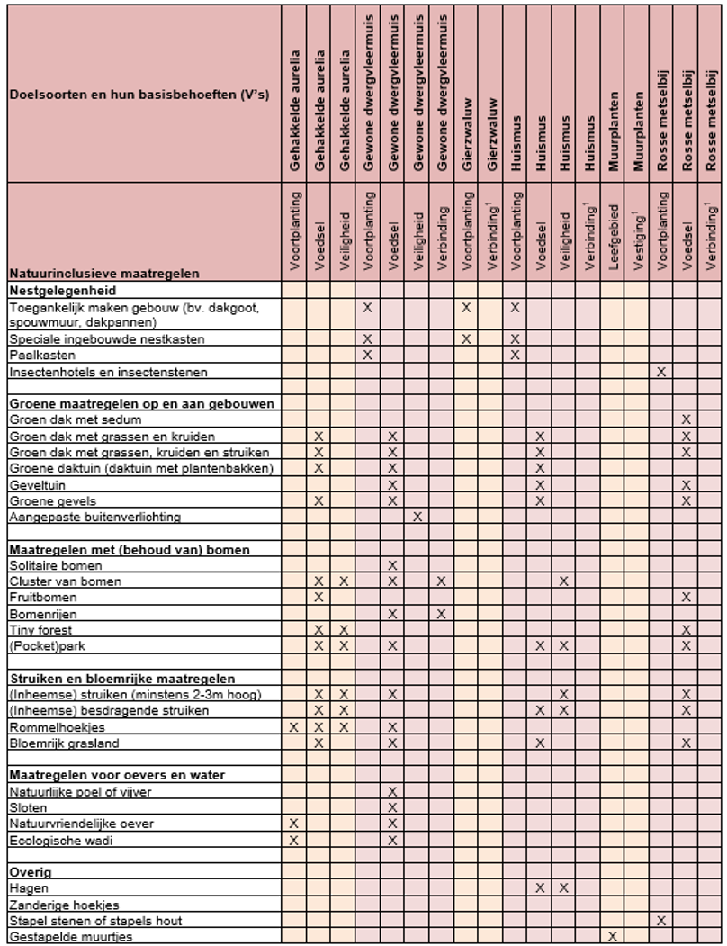
1 Zie de factsheets en het bijgevoegd invulformulier (Excel) voor de nadere invulling van deze ‘V’.

4.2 Woonwijken

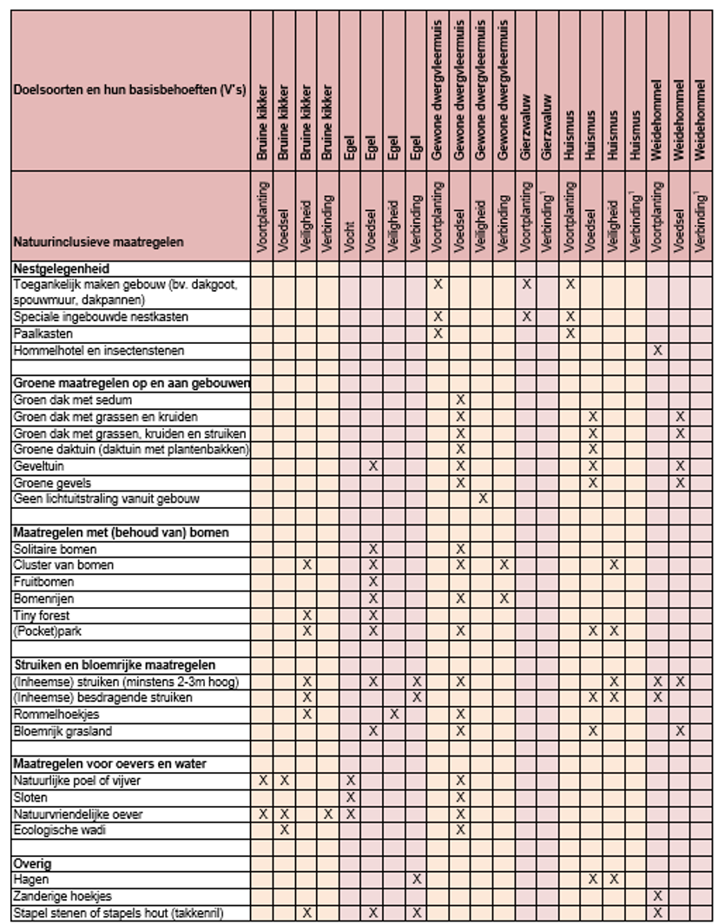
1 Zie de factsheets en het bijgevoegd invulformulier (Excel) voor de nadere invulling van deze ‘V’.

4.3 Bedrijventerreinen

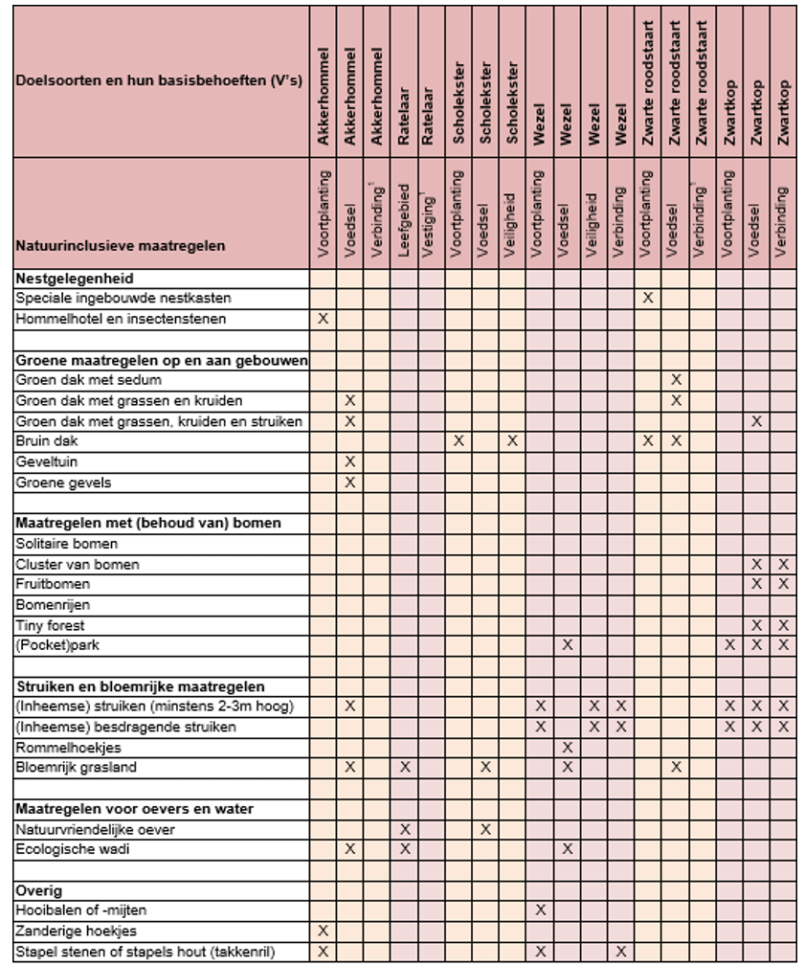
1 Zie de factsheets en het bijgevoegd invulformulier (Excel) voor de nadere invulling van deze ‘V’.

4.4 Parken

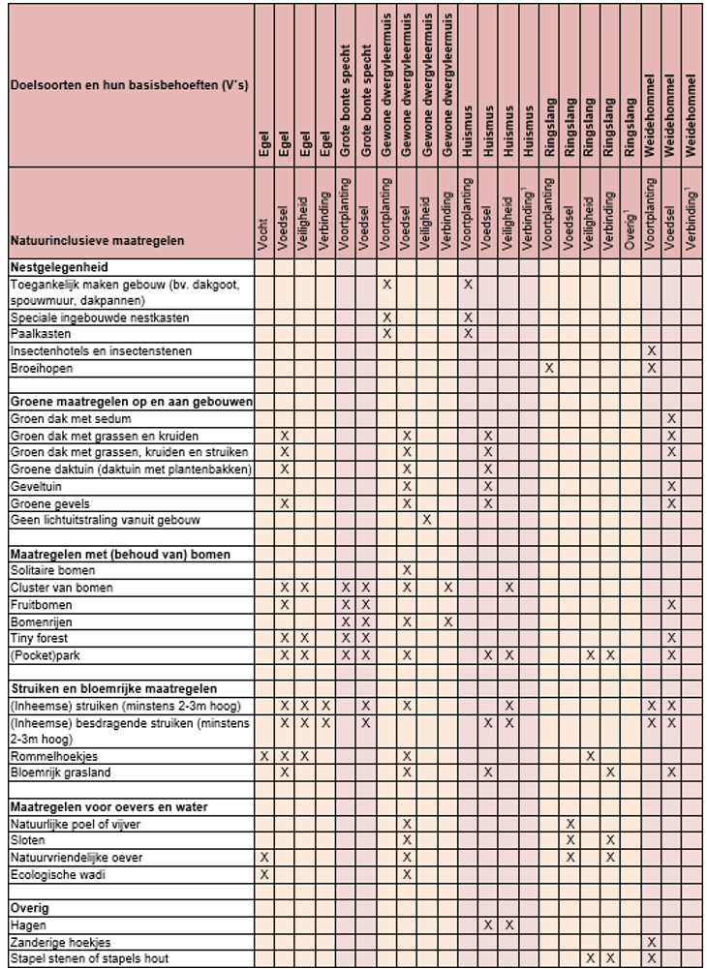
1 Zie de factsheets en het bijgevoegd invulformulier (Excel) voor de nadere invulling van deze ‘V’.

5. Bijlagen
5.1 Opdeling in stadszones

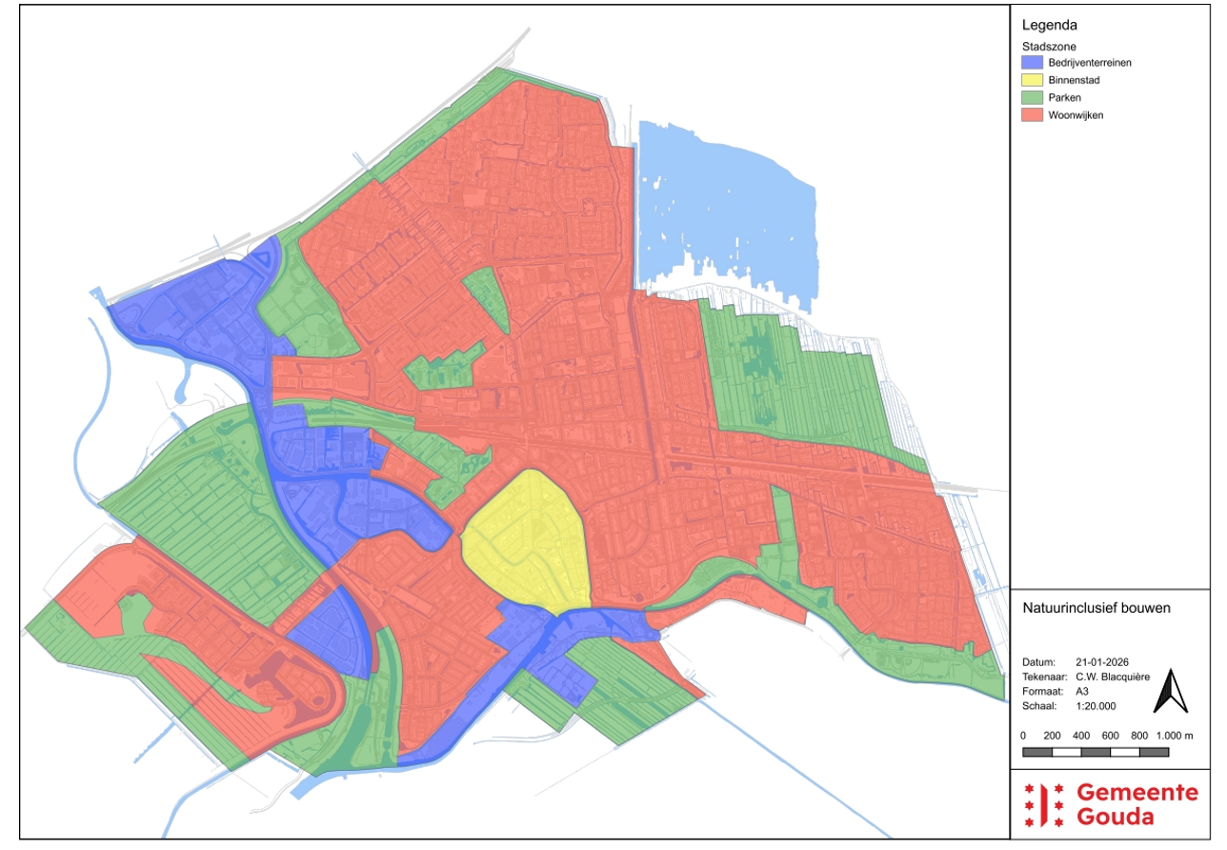

5.2 Schema stappenplan
Om te komen tot passende natuurinclusieve maatregelen, moeten bouwontwikkelaars een aantal stappen doorlopen. Pas na het doorlopen van deze stappen kunnen ontwikkelaars bepalen welke natuurinclusieve maatregelen ze moeten nemen in hun projecten. De stappen zijn als volgt, waarbij ook is aangegeven wanneer in het proces welke data aangeleverd moet worden:

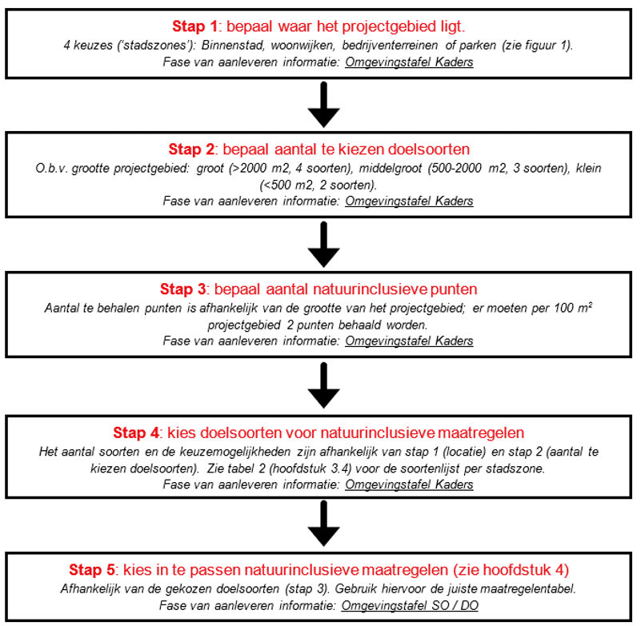

Voorbeeld
Uit stap 1 en 2 blijkt dat een bouwontwikkeling in de stadszone Woonwijken ligt en dat de ontwikkeling getypeerd kan worden als middelgroot (want het projectgebied is 1000 m2). Er moeten 20 natuurinclusieve punten worden verdiend (1000 m2/ 100 m2 x 2 punten). De kolom Woonwijken (tabel 2) geeft de volgende 6 opties: bruine kikker, egel, gierzwaluw, gewone vleermuis, huismus en weidehommel. Hieruit moeten 3 soorten gekozen worden (want het betreft een middelgrote bouwontwikkeling).

Voor het creëren van een hoogwaardig leefgebied, dient de maatregelentabel Woonwijken gebruikt te worden. Voor de drie geselecteerde soorten moet voor iedere relevante V minstens 1 maatregel gerealiseerd worden. Stel: de bouwontwikkelaar kiest de huismus, gierzwaluw en weidehommel. Dan moeten voor de huismus minstens 5 maatregelen, voor de gierzwaluw 2 en voor de weidehommel minstens 3 maatregelen, zodat aan iedere relevante V wordt voldaan.

5.3 Schema afwijken van gestelde uitgangspunten

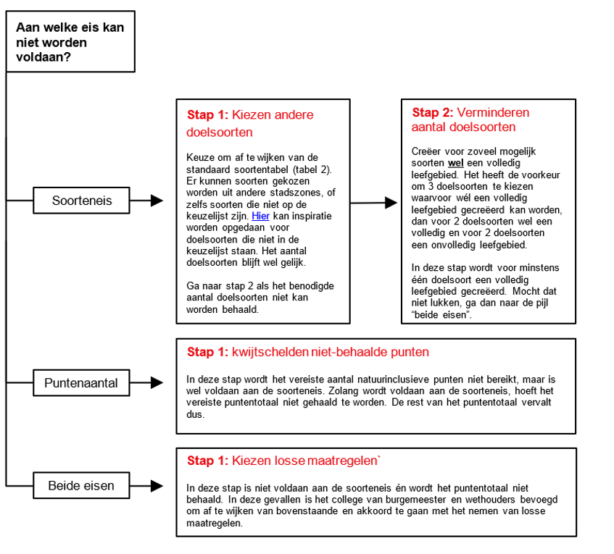

5.4 Factsheets doelsoorten
5.4.1 Akkerhommel
Algemene hommelsoort in Nederland die je kan aantreffen in allerlei landschapstypen, van natuurgebied tot in je eigen tuin. Deze hommelsoort is hoofdzakelijk bruin gekleurd, al kan de soort erg variabel van kleur zijn. Vliegt van april tot en met oktober. Bij goed weer kunnen ze soms ook later worden aangetroffen.

Voortplanting: maakt meestal een nest onder de grond, bijvoorbeeld in muizenholletjes. Er zijn voldoende alternatieven die we als mensen kunnen aanbieden. Denk hierbij aan speciaal ontworpen hommelhotels, -kasten of -potten. Ook het aanbieden van insectenstenen, dood hout en zand helpt de soort.

Voedsel: nectar. Door hun lange tong kunnen ze dieper in bloemen nectar verzamelen dan andere soorten hommels. Plantensoorten zoals klavers, dovennetels, fluitenkruid, lavendel en gewone smeerwortel worden veel bezocht door akkerhommels, al is deze hommelsoort zeker niet kieskeurig in het kiezen van nectarplanten. Gezien hun lange vliegtijd is het van belang dat er altijd bloeiende vegetatie aanwezig is, dus daar rekening mee bij het aanplanten van plantensoorten.

Verbinding: verbind potentieel geschikte gebieden zoveel mogelijk met elkaar, bijvoorbeeld via bloemenrijke bermen.

Geschikte natuurinclusieve maatregelen:

Voortplanting | Hommelhotel, -kast of- pot
Voortplanting | Insectenstenen, dood hout, zand
Voedsel | Groene daktuin / groene gevel / groen dak met grassen, kruiden en struiken
Voedsel | Bloemrijke graslanden / bermen
Voedsel | Bloeiende bomen of heesters.
Voedsel | Geveltuin
Verbinding | Aaneengesloten groengebieden
Verbinding | Gevarieerde bloeiboog, bloemen die in verschillende maanden bloeien (maart – oktober)

Andere soorten die profiteren van deze maatregelen: insecten die leven in kruidenrijke bermen en graslanden, zoals andere soorten hommels en bijen, sprinkhanen, icarusblauwtje en argusvlinder.
5.4.2 Bruine kikker
Tegenhanger van de bekende groene kikkers. Algemene kikkersoort die in heel Nederland voorkomt, ook in dorpen en steden. Ook in Gouda worden bruine kikkers waargenomen. Kenmerkend voor amfibieën is dat ze zowel in het water als op het land leven. Voor bruine kikkers is dat niet anders.

Voortplanting: heeft waterpartijen (bijv. vijvers, poelen) nodig om zijn eitjes in af te zetten. Deze wateren dienen visvrij te zijn en watervegetatie langs de randen te bevatten (riet, lisdodden, etc.), zodat ze voldoende beschutting bieden aan de (jonge) kikkers. Ook moeten de wateren voorzien zijn van een natuurvriendelijke oever, zodat de kikkers het water in en uit kunnen klimmen.

Voedsel: breed dieet, bestaande uit o.a. slakjes, kevers, insectenlarven en andere ongewervelde dieren.

Verbinding: verbinding tussen het water- en landhabitat is cruciaal. Indien die ontbreekt, kan gedacht worden aan faunapassages. Denk ook aan niet te hoge stoepranden en “amfibieëntrapjes” in putten, om versnippering van het leefgebied tegen te gaan.

Veiligheid: in de winter heeft de soort een erg sterke binding met bos en struweel. Realiseer daarom bosplantsoenen, kleine parkjes, (inheemse) struiken of andere hogere vegetatie in de nabijheid van het water.

Geschikte natuurinclusieve maatregelen:

Voortplanting & voedsel | Poel of vijver, voorwaarden:  - Geen (of weinig) vissen  - Vegetatie langs oever  - Zon kan erop schijnen  - Natuurvriendelijke oever
Voedsel | Ecologische wadi
Veiligheid (winter) | (Inheemse) struiken van minstens 2-3 meter hoog.
Veiligheid (winter) | Pocketpark
Veiligheid (winter) | Takkenrillen, stenen, ‘overhoekjes’
Veiligheid (winter) | Cluster van bomen / bomenrij
Verbinding | Faunapassages

Andere soorten die profiteren van deze maatregelen: o.a. andere soorten kikkers, kleine watersalamander, libellen, ringslang en waterhoen.
5.4.3 Egel
Populaire bewoner van stedelijk groen, zoals parken, groene achtertuinen en rommelhoekjes. Egels zijn vooral bekend vanwege hun stekelvacht. Bij gevaar rollen ze zich op tot een bal en zetten ze hun stekels uit. Egels zijn vooral in de schemer en ’s nachts actief. ’s Winters houden ze een winterslaap.

Voedsel: heel gevarieerd dieet. Eet vooral regenwormen, slakken en kevers. Ook spinnen, amfibieën, kleine reptielen, vogeleieren, aas en (in het najaar) bessen en paddenstoelen worden niet gemeden. Zoekt zijn voedsel in een groene omgeving, zoals achtertuinen, parken, wegbermen, bosjes en bossen.

Vocht: drinkt water, bijvoorbeeld schaaltjes water in achtertuinen, regenplassen of natuurlijke waterbronnen. In het laatste geval is het belangrijk dat de oevers flauwe hellingen hebben of dat er andere manieren worden aangeboden om het water uit te kunnen (bijv. via een loopplankje). Anders lopen egels gevaar om te verdrinken.

Veiligheid: schuilt en slaapt graag in rommelhoekjes en onder struiken.

Verbinding: om de versnippering van het leefgebied tegen te gaan, is het aan te raden om verbindingszones te creëren. Dit kan door bijvoorbeeld door gebruik te maken van groene erfafscheidingen (hagen), door gelaagdheid te creëren waar langs egels zich kunnen verplaatsen of door de aanleg van faunapassages onder wegen door.

Geschikte natuurinclusieve maatregelen:

Voedsel | Geveltuin
Voedsel | (Inheemse) struiken van minstens 2-3 meter hoog.
Voedsel | Bloemrijke graslanden / bermen
Voedsel | Pocketpark
Voedsel | Solitaire / cluster van bomen.
Voedsel | Takkenrillen
Vocht | Water (schaaltje of natuurlijke waterbron toegankelijk maken via natuurvriendelijke oever of loopplankje)
Veiligheid | Rommelhoekjes
Verbinding | Faunapassages
Verbinding | Groene erfafscheidingen (hagen), met openingen onder de afscheiding vanaf 15 cm
Verbinding | Gelaagdheid, combinatie van bomen, struiken en open plekken

Andere soorten die profiteren van deze maatregelen: o.a. merel, zanglijster, heggenmus en huismus.
5.4.4 Gehakkelde aurelia
Middelgrote oranje vlinder die zijn naam te danken heeft aan de opvallende vorm van de vleugels. Deze vlindersoort is de afgelopen decennia in aantal toegenomen en komt nu in heel Nederland voor, waaronder in Gouda. De gehakkelde aurelia leeft langs bosranden, in open plekken in het bos en in parken. Ze bezoeken ook tuinen, zeker als er veel bloemen of nectarrijke struiken aanwezig zijn en er enige beschutting is.

Voortplanting: iedere vlindersoort heeft een specifieke plantsoort waar zij haar eitjes op afzet. Voor de gehakkelde aurelia is dat de grote brandnetel, al worden de eitjes in mindere mate ook op iepen, ribes, hazelaar, boswilg en op hop afgezet.

Voedsel en veiligheid: in de rupsfase is de grote brandnetel van cruciaal belang voor de rupsen om zich mee te voeden. De volwassen vlinders drinken nectar van bloeiende bloemen en struiken. Gehakkelde aurelia’s zijn warmtelievend, wat betekent dat ze graag de zon opzoeken. Ze vliegen graag boven windluwe, zonnige en vrij vochtige plaatsen nabij ruige vegetatie.

Geschikte natuurinclusieve maatregelen:

Voortplanting | Grote brandnetel (of iep / hop)
Voedsel | Bloemrijk graslanden / bermen
Voedsel | Groen dak met grassen en kruiden
Voedsel & veiligheid | Pocketpark
Voedsel & veiligheid | Cluster van bomen.
Voedsel & veiligheid | Groen dak met grassen, kruiden en struiken
Voedsel & veiligheid | Groene gevel
Voedsel & veiligheid | (Inheemse) struiken van minstens 2-3 meter hoog.
Voedsel & veiligheid | Rommelhoekjes / overhoekjes / zonnige luwe plekjes

Andere soorten die profiteren van deze maatregelen: o.a. boomblauwtje, bont zandoogje en winterkoning.
5.4.5 Gewone dwergvleermuis
De algemeenste vleermuissoort in Nederland. Overdag rusten gewone dwergvleermuizen in spleten en gaten in gebouwen. Door hun geringe grootte kunnen ze zelfs de kleinste gaatjes bewonen. In de schemer verlaten ze hun slaapplaatsen om te gaan jagen. Met behulp van echolocatie (sonar) verplaatsen ze zich door het landschap en lokaliseren ze hun prooi.

Voortplanting: vleermuizen zijn tamelijk plaatstrouw. Ze gebruiken een netwerk van verblijfplaatsen en stellen verschillende eisen aan elk type verblijfplaats. Er bestaan verschillende soorten nestkasten om in te bouwen in gebouwen. Andere mogelijkheden om vleermuizen een plek te geven, is het toegankelijk maken van de spouwmuur. Ook bestaan er paalkasten.

Voedsel: insecteneter, vooral muggen en andere kleine vliegende insecten. Een enkele vleermuis vangt gemiddeld honderden insecten per nacht. Ze jagen bij voorkeur langs de randen en in de beschutting van opgaande vegetatie, o.a. in parken, groene tuinen en groepjes bomen, en bij water.

Verbinding: bewegen zich door het landschap via groenstructuren, zoals bomenlanen. Bij het onderbreken van bestaande groenstructuren (die als vliegroute dienen) kunnen de dieren gedesoriënteerd raken.

Veiligheid: vleermuizen zijn zeer gevoelig voor verlichting. Richt de verlichting in het projectplan daarom weg van de vegetatie en weg van de voortplantingslocaties.

Geschikte natuurinclusieve maatregelen:

Voortplanting | Speciale ingebouwde geschakelde nestkasten in gevel. Hoogte 3-50 m, plaats ze niet binnen 1 meter boven of naast ramen. Rondom de nestkasten dient de aanvliegroute vrijgehouden te worden van obstakels (bomen, gebouwen, e.d.; minstens 4 m vrij). Alle windrichtingen, liefst variëren in hoogte en windrichting zodat vleermuizen keuze hebben.
Voortplanting | Spouwmuur toegankelijk maken
Voortplanting | Paalkasten (alleen als andere opties niet mogelijk zijn).
Voedsel | Pocketpark
Voedsel | Solitaire / cluster van bomen.
Voedsel | Water(randen of vijver)
Voedsel | Groene daktuin / groene gevel / groen dak met grassen, kruiden en struiken
Verbinding | Groen moet aansluiten op bestaand groen dat aan het projectgebied grenst voor verbinding tussen nieuw en bestaand groen.
Veiligheid | Geen verlichting richten op groen en water of nestgelegenheid.

Voor meer info, zie https://natuurinclusiefontwikkelen.nl/doelsoort/gewone-dwergvleermuis/

Andere soorten die profiteren van deze maatregelen: o.a. andere soorten vleermuizen.
5.4.6 Gierzwaluw
Ondanks de naam is de gierzwaluw geen familie van de andere zwaluwsoorten, zoals de boeren-, oever- en huiszwaluw. Gierzwaluwen vormen namelijk een eigen familie binnen de vogelwereld. Ze zijn zelfs sterker verwant aan kolibries dan aan zwaluwen. De gierzwaluw brengt bijna zijn hele leven door in de lucht, zelfs het slapen en paren gebeurt in de lucht. Ze komen alleen aan de grond om te broeden. De soort brengt de winter door in Afrika en traditiegewijs verschijnt de soort vanaf Koningsdag weer in ons land.

Voortplanting en verbinding: broedt in Europa vrijwel altijd in gebouwen. Dit kan gebeuren onder dakpannen, in kleine open ruimten in de gevel of in speciaal ontwikkelde in te bouwen nestkasten. Houd rekening met een obstakelvrije zone rondom de nestkasten (van 4-6 meter), zodat de gierzwaluwen een vrije vliegroute hebben van en naar de nestkasten.

Voedsel en veiligheid: eet insecten, zoals muggen, vliegen en vlinders, die al vliegend worden gevangen. Het jagen op insecten gebeurt vaak in moerasgebieden (zoals de Reeuwijkse Plassen), maar zeker ook boven de stad Gouda. Gierzwaluwen zijn zeer goed in staat om afstanden af te leggen. Daarom worden voor het Goudse beleid geen aanvullende eisen gesteld op het gebied van voedsel of veiligheid.

Geschikte natuurinclusieve maatregelen:

Voortplanting | Speciale ingebouwde nestkasten in gevel / ruim onder dakgoot / in gootbetimmering. Plaats er meerdere (minstens 5, maximaal 20) per gebouw, op minstens 80 cm van elkaar vandaan. Hoogte 6-40 m, windrichting N, NO of O. Rondom de nestkasten dient de aanvliegroute vrijgehouden te worden van obstakels (bomen, gebouwen, e.d.; 4-6 m vrij).
Voortplanting | Toegankelijk maken ruimten onder dakpannen, onder dakgalerijen of in (spouw)muren
Verbinding | Houd de aanvliegroute vrij van obstakels

Voor meer info, zie https://natuurinclusiefontwikkelen.nl/doelsoort/gierzwaluw/

Andere soorten die profiteren van deze maatregelen: ongebruikte nestkasten worden soms gebruikt door huismussen en spreeuwen.
5.4.7 Grote bonte specht
Van de zes soorten spechten die in Nederland voorkomen, is de grote bonte specht verreweg de algemeenste. Waar andere Nederlandse spechtensoorten vooral aan (oud) bos gebonden zijn, kan de grote bonte specht ook in andere gebieden worden aangetroffen. Zo komt de soort ook voor in parken en tuinen in een stedelijke omgeving. De aanwezigheid van oude en grote bomen is cruciaal. Ze hakken zelf een rond hol uit in bomen, het liefst in zacht hout (bijvoorbeeld berken). Het mannetje verschilt van het vrouwtje door een rode vlek op het achterhoofd; bij het vrouwtje is dat zwart.

Voortplanting en veiligheid: is voor de voortplanting afhankelijk van grote bomen, waar ze een hol in hakken. Hakt het liefste een hol in zacht hout, zoals berken of in dode bomen. Er bestaan ook nestkasten waar deze soort gebruik van maakt. Deze nestkasten dienen aan bomen opgehangen te worden en worden maar één jaar gebruikt door de spechten.

Voedsel: eet van alles. Zoekt in bomen, en in mindere mate op de grond, naar insecten, zowel volwassen insecten als hun larven en poppen. Eet ook vogeleieren en zelfs vogelkuikens. In de winter meer plantaardig voedsel, zoals zaden van (naald- en loof)bomen en bessen. Komt ook op vogelvoer in tuinen af.

Geschikte natuurinclusieve maatregelen:

Voedsel & voortplanting | Grote oude bomen
Voedsel & voortplanting | Behoud van bomen
Voedsel & voortplanting | Pocketpark
Voedsel & voortplanting | Cluster van bomen
Voedsel | (Inheemse) besdragende struiken

Andere soorten die profiteren van deze maatregelen: o.a. boomkruiper, boomklever, koolmees, pimpelmees, zwartkop, bont zandoogje en boomblauwtje.
5.4.8 Huismus
Misschien wel de bekendste dierlijke stadsbewoner. Hun bekende ”getjilp” is vaak te horen in tuinen, parken of hagen in stad en dorp. Ook op het platteland komt de soort veel voor. Huismussen houden van een rommelige omgeving, met een combinatie van struiken, open bloemrijke plekjes en gebouwen. Door de gewoonte van de mens om de leefomgeving “netjes” in te richten, is de huismus sinds de jaren ’80 hard achteruitgegaan. Hierdoor is de soort zelfs op de Rode lijst terechtgekomen. Gelukkig lijkt de afname recent gestopt en is er op sommige plekken zelfs enig herstel te zien. Huismussen houden van het nemen van een stofbad in zand.

Voortplanting: broedt in gebouwen. Dit kunnen “natuurlijke” openingen in gebouwen, de dakgoot, onder dakpannen of speciale nestkasten zijn.

Voedsel: eet o.a. zaden, granen, bloemknoppen, bessen en menselijk voedsel (brood, vetbollen, etc.). In de zomer bestaat het dieet vooral uit insecten, waarmee ook de jongen gevoerd worden. Zorg daarom voor gevarieerd groen, bijvoorbeeld in tuinen, in bermen of in de vorm van parkjes.

Veiligheid: schuilt graag tegen predatoren in dichte hagen, klimmend groen of in bomen.

Verbinding: huismussen leggen geen grote afstanden af. Daarom dienen de maatregelen binnen 200 meter van elkaar genomen te worden.

Geschikte natuurinclusieve maatregelen:

Voortplanting | Toegankelijke dakgoot
Voortplanting | Speciale ingebouwde nestkasten in gevel / ruim onder dakgoot. Plaats er meerdere (minstens 2, liefst 5) per gevel, op minstens 50 cm van elkaar vandaan. Hoogte 3-10 m, windrichting N, NO of O.
Voortplanting | Paalkasten (tillen; alleen als andere opties niet mogelijk zijn).
Voedsel | Geveltuin
Voedsel | Bloemrijke graslanden / bermen
Voedsel | Groene daktuin / groene gevel / groen dak met grassen, kruiden en struiken
Voedsel | Pocketpark
Voedsel & veiligheid | (Inheemse) besdragende struiken van minstens 2-3 meter hoog.
Veiligheid | Solitaire / cluster van bomen.
Verbinding | Alle maatregelen binnen 200m van elkaar. Hoe dichterbij, hoe beter.

Zie https://natuurinclusiefontwikkelen.nl/doelsoort/huismus/ voor informatie over broedplaatsen.

Andere soorten die profiteren van deze maatregelen: o.a. heggenmus, ringmus en insecten.
5.4.9 Muurplanten
Met muurplanten worden o.a. verschillende soorten varens, gele helmbloem (foto) en muurleeuwenbek bedoeld. Deze soorten groeien van nature in rotsachtige omgevingen. In Nederland ontbreekt dit landschapstype, maar hebben de planten een vervanger gevonden in oude muren en grachten. In de binnenstad van Gouda fleuren de verschillende soorten muurplanten de muren van de oude grachten op. Deze (kruidachtige) muurplanten brengen met hun wortels geen schade aan aan de muren.

Vestiging: muurplanten groeien niet zomaar op elke muur, maar stellen voorwaarden aan de stenen omgeving. De muren moeten in een vochtige omgeving staan en bestaan uit een kalkrijke samenstelling (kalksteen of kalkmortel). Omdat de plantensoorten zich via de lucht verspreiden, mogen nieuw ontwikkelde muren niet al te ver weg liggen van bekende groeiplekken.

Geschikte natuurinclusieve maatregelen:

Vestiging | Muren moeten voldoen aan:  - Dicht genoeg bij water, zodat water kan optrekken  - Muur heeft kalkrijke samenstelling nodig (kalksteen of kalkmortel)  - Verdiepte (>1 cm) en opgeborstelde voeg  - Binnen 1000 meter van bekende groeiplekken van muurplanten in Gouda

5.4.10 Ratelaars
Ratelaars zijn opmerkelijke plantensoorten. Niet alleen komen er veel insectensoorten af op de bloeiende gele bloemen en kunnen ze hele grasvelden of bermen massaal geel kleuren als ze bloeien. De soorten staan vooral bekend als halfparasiet. Dat houdt in dat ratelaars zich voeden via de wortels van andere planten, in dit geval vaak de wortels van grassen. Hierdoor zorgen ratelaars ervoor dat de grassen minder dominant worden en andere soorten bloemen de kans krijgen te bloeien. In Gouda zijn drie soorten ratelaars vastgesteld (al dan niet door mensen ingezaaid), namelijk de grote, kleine en harige ratelaar.

Vestiging: groeien op open en matig voedselrijke, vrij zure en vochtige grond. Gebruik bij nieuw aangelegde gebieden en ophogingen dus geen voedselrijke, “vette” aarde, maar een mix van zand en grond. Komt in Gouda veel voor in wegbermen en velden waar het beheer speciaal op deze soort in gericht. Juist beheer is belangrijk, want ratelaars zijn eenjarige planten. Maai daarom pas nadat de zaden zijn afgezet (juli-september), anders kunnen de zaden niet kiemen en kan de soort verdwijnen.

Geschikte natuurinclusieve maatregelen:

Vestiging | Beheermaatregelen:  - Maaien na zaadafzetting  - Winter open grond, dus maaien voor de winter  - Redelijk verarmde grond  Mix van zand en grond (geen te voedselrijke teelgrond)

Andere soorten die profiteren van deze maatregelen: andere (nectarrijke) kruiden profiteren van bijzondere eigenschappen van de ratelaar. In Gouda staan vaak orchideeën in de bermen waar ratelaars bloeien. De kruidenrijke bermen en graslanden trekken weer veel insecten, zoals sprinkhanen en krekels, het icarusblauwtje en de kleine vos.
5.4.11 Ringslang
Een van de drie (inheemse) slangensoorten die in Nederland voorkomen, en de enige die Laag-Nederland voorkomt. De ringslang is een aan water gebonden slang. Ze kunnen maximaal 1,20 meter lang worden, wat ze de grootste slangensoort van Nederland maakt. Ringslangen zijn ongevaarlijk voor mensen, want ze zijn niet giftig en zijn niet agressief naar mensen toe. Het lichaam is over het algemeen donker gekleurd, met kleine zwarte stippen. Net achter de kop zitten twee zwarte en gele vlekken, die een soort ring vormen (waaraan de soort ook zijn naam te danken heeft).

Voortplanting: legt eieren in composthopen, bladhopen en mestvaalten. In Nederland worden speciaal ontwikkelde broeihopen aangelegd om de soort te helpen. Deze kunnen bestaan uit compost, bladeren, takken en (ruwe paarden)mest. Zie hier voor meer informatie over het aanleggen van broeihopen.

Voedsel: eet voornamelijk amfibieën (kikkers, padden en in mindere mate salamanders). Pakt ook heel af en toe vissen of muizen. Voor het vinden van voedsel heeft de ringslang daarom vooral waterkanten (natuurvriendelijke oevers) en wateren nodig.

Veiligheid: houdt een winterslaap. Doet dit op plekken die ’s winters niet bevriezen, zoals in takkenrillen, stenenhopen, onder de grond (bijvoorbeeld in muizenholen) of in broeihopen.

Verbinding: verbindingen tussen locaties waar de slangen jagen (water), zich voortplanten (broeihopen) en overwinteren (zie veiligheid) zijn cruciaal. Lijnvormige landschapselementen, zoals wegbermen, natuurvriendelijke oevers en takkenrillen zorgen voor goede verbindingen.

Overig: ringslangen zijn koudbloedige dieren die moeten zonnen voordat ze zich soepel kunnen voortbewegen. Realiseer daarom open plekken in het leefgebied, zoals korter gemaaide plekken in de oever.

Geschikte natuurinclusieve maatregelen:

Voortplanting | Broeihoop, op plekken waar weinig mensen bij kunnen komen
Voedsel | Natuurlijke poel of vijver, met oevervegetatie
Voedsel & verbinding | Sloten
Voedsel & verbinding | Natuurvriendelijke oevers
Verbinding | Bloemrijke graslanden / bermen
Verbinding & veiligheid | Pocketpark
Verbinding & veiligheid | Takkenril
Veiligheid | Hopen stenen of plantaardig materiaal
Overig | Open plekken om langs oever (om op te warmen)

Andere soorten die profiteren van deze maatregelen: o.a. bruine kikker, groene kikkers, gewone pad, kleine watersalamander en libellen.
5.4.12 Rosse metselbij
Zeer algemene bijensoort van de familie metselbijen. Metselbijen broeden solitair, in tegenstelling tot veel andere soorten bijen en wespen. De rosse metselbij komt voor in natuurlijke landschappen, maar ook veelvuldig in stedelijk gebied. Hier bezoeken ze tuinen, parken en andere groengebieden. Ze zijn niet gevaarlijk voor mensen, want ze kunnen niet steken en zijn niet agressief. De rosse metselbij is vrij vroeg in het jaar actief, ongeveer van maart tot begin juni.

Voortplanting: plant zich voort in kleine holen van hout of steen. Dit kunnen kleine gaatjes in stenen muren zijn, holle plantenstengels of gaten in hout. Rosse metselbijen maken ook veel gebruik van insectenhotels.

Voedsel: bestuiver. Favoriete plantensoorten zijn longkruid, aalbes en kruisbes. Echter niet heel kieskeurig, bezoekt ook vele andere plantensoorten. Zorg er daarom voor dat er altijd bloeiende planten aanwezig zijn (lange bloeiboog).

Verbinding: verbind potentieel geschikte gebieden zoveel mogelijk met elkaar, bijvoorbeeld via bloemenrijke bermen.

Geschikte natuurinclusieve maatregelen:

Voortplanting | Insectenhotel gemaakt van permanente materialen (dus niet van hout, want gaan niet lang mee)
Voortplanting | Insectenstenen
Voortplanting | Dood hout of stapels stenen
Voedsel | Bloemrijke graslanden of bermen
Voedsel | Groen dak met grassen en bloemrijke kruiden (en eventueel struiken)
Voedsel | Geveltuin
Voedsel | (Inheemse) bomen of struiken (minstens 2-3m hoog) met bloemen
Verbinding | Verbind plangebied met omgeving

Andere soorten die profiteren van deze maatregelen: vele andere soorten bijen, hommels, zweefvliegen en sprinkhanen.
5.4.13 Scholekster
De scholekster is een van onze bekendere weidevogels, maar komt ook veel langs de kust voor, zoals langs de Waddenzee en in Zeeland. In het binnenland spreekt vooral de afwisseling tussen bouw- en grasland de soort aan. Sinds kort broeden ze ook op platte daken op industriegebieden, waar de met grind bedekte daken een goede vervanging vormen voor de natuurlijke nestplekken aan de kust. Luidruchtige soort.

Voortplanting: broedt tegenwoordig steeds vaker op platte, bruine daken in industriegebieden. Hier hebben ze geen last van grondpredatoren, zoals vossen, marters en loslopende katten. Het nest is niet meer dan een ondiep kuiltje. Bruine daken bestaan uit een laag van vermalen (puin)steen, met een variatie aan schelpen, blokken hout en stenen (of zonnepanelen!). Lage planten kunnen hier spontaan opkomen en houden zichzelf in stand.

Voedsel: eet o.a. schelpdieren (langs de kust), wormen en emelten (de larven van langpootmuggen). In de stad foerageren scholeksters in bloemrijke graslanden en bermen. Vogels die op industriegebieden aan de rand van de stad broeden, kunnen in het nabijgelegen agrarisch gebied gaan zoeken naar voedsel.

Veiligheid: eieren en pasgeboren scholeksters zijn kwetsbaar voor vliegende predatoren (roofvogels, meeuwen, kraaien). Op het bruine dak moet daarom schuilgelegenheid gecreëerd worden, bijvoorbeeld in de vorm van afdakjes, pallets en andere voorwerpen waar de jongen onder kunnen schuilen. Zorg ook voor een verhoogde dakrand, zodat jonge scholeksters niet van het dak af kunnen vallen.

Geschikte natuurinclusieve maatregelen:

Voortplanting & veiligheid | Bruine daken: substraat van wisselende 5-15 cm dikte, bestaande uit gemalen puin, lage (spontaan opkomende) vegetatie en losse grotere stenen en houtstammetjes.
Voedsel | Bloemrijke graslanden / bermen
Voedsel | Natuurvriendelijke oevers

Zie ook de Factsheet ‘Scholekster op het dak’ die de Vogelbescherming opstelde.

Andere soorten die profiteren van deze maatregelen: zwarte roodstaart, visdief en meeuwen.
5.4.14 Weidehommel
Komt in Nederland voor in allerlei landschapstypen, zoals in wegbermen, in graslanden, langs bosranden, in parken en in tuinen. Maakt zijn nestje bovengronds. Is al vroeg in het voorjaar (eind februari) actief en kan tot begin augustus opgemerkt worden.

Voortplanting: nestelt in oude vogelnestjes, in boomholten, in composthopen, in struiken, maar ook onder stenen. Er bestaan ook speciale hommelhotels. Maakt geen gebruik van de traditionele insectenhotels. De weidehommel kan ook geholpen worden door het aanbieden van omgekeerde bloempotten op de grond.

Voedsel: bezoekt nectar van bloeiende kruiden, struiken en bomen. Zit in het vroege voorjaar vaak op bloeiende wilgen, op bolgewassen, longkruid en andere vroege bloeiers. Later in het jaar bezoekt de soort andere soorten die dan bloeien. Daarom is het belangrijk dat er altijd bloeiende vegetatie aanwezig is.

Verbinding: verbind potentieel geschikte gebieden zoveel mogelijk met elkaar, bijvoorbeeld via bloemenrijke bermen.

Geschikte natuurinclusieve maatregelen:

Voortplanting | Hommelhotel (bloempot of vele andere methodes)
Voortplanting | Insectenstenen, dood hout, zand
Voedsel | Groene daktuin, groene gevel en groen dak met grassen, kruiden (en struiken)
Voedsel | (Inheemse) struiken van minstens 2-3 meter hoog
Voedsel | Bloemrijke graslanden / bermen
Voedsel | Geveltuin
Verbinding | Aaneengesloten groengebieden
Verbinding | Gevarieerde bloeiboog, bloemen die in verschillende maanden bloeien (maart – oktober)

Andere soorten die profiteren van deze maatregelen: andere bijen en hommelachtigen, sprinkhanen en krekels en het icarusblauwtje.
5.4.15 Wezel
Een kleine marterachtige met een bruine bovenzijde en een lichte onderzijde. Wezels kunnen overal aangetroffen worden, zolang er maar genoeg prooidieren voorkomen en er voldoende dekking is. Dit kunnen zowel natuur- als cultuurgebieden zijn.

Voortplanting: plant zich voort in holen in de grond (bijvoorbeeld muizenholen), in stapels stenen of takken, in dicht struikgewas of in hooibalen of -mijten.

Voedsel: vooral muizen. In mindere mate ook ratten, jonge konijnen, mollen, slakken, kikkers, vogels en eieren.

Verbinding en veiligheid: Verplaatst zich graag langs lijnvormige elementen, zoals houtwallen, heggen, stenen muurtjes of takkenrillen. Hier vinden ze ook voldoende beschutting.

Geschikte natuurinclusieve maatregelen:

Voortplanting | Niet-gebruikte stapels stenen of takken
Voortplanting | Dicht struikgewas
Voortplanting | Hooimijt
Voedsel | Pocketpark
Voedsel | Bloemrijke graslanden / bermen
Veiligheid en verbinding | (Inheemse) struiken van minstens 2-3 meter hoog
Veiligheid en verbinding | Takkenrillen
Veiligheid en verbinding | Gestapeld muurtjes
Veiligheid en verbinding | Beschutte greppels

Andere soorten die profiteren van deze maatregelen: bunzing. Ook soorten die leven in kleinschalige landschapselementen, zoals de winterkoning, heggenmus en egel.
5.4.16 Zwarte roodstaart
De zwarte roodstaart is van oorsprong een rotsbewoner, maar in West-Europa is de soort ook te vinden in stenige stedelijke omgevingen. Dit zijn vaak industriegebieden en nieuwe woonwijken in aanbouw, met voldoende braakliggende gronden. De soort wordt aangetrokken door open, stenige omgevingen; zodra het te groen wordt (bijvoorbeeld door het opkomen van bomen of struiken), verdwijnt hij weer. Het mannetje brengt zijn kenmerkende zang voort vanaf een hoge zangpost, met als doel om zijn territorium af te bakenen. Bruine daken bieden een compleet leefgebied voor deze soort.

Voortplanting: broedt in spleten en gaten in gebouwen, in stapels stenen of op rotsachtige terreinen. Bruine daken vormen een prima alternatief waar de soort zich kan voortplanten. Ook bestaan er nestkasten die specifiek zijn ontworpen voor de zwarte roodstaart. Bouw deze nestkast boven de 2 meter hoogte in, met vliegopening naar het noorden of oosten.

Voedsel: bestaat uit insecten, die de soort vindt in open gebieden met korte vegetatie. Bijv. op groene daken, op bruine daken of in bloemrijke graslanden.

Verbinding: hoge zangposten van 20 meter of hoger, zoals hijskranen, hoge gebouwen, dakranden, etc., waar ze vanaf zingen.

Geschikte natuurinclusieve maatregelen:

Voortplanting en voedsel | Bruine daken
Voortplanting | Nestkasten, ingebouwd of los aanbieden (op dak)
Voedsel | Groene daken met sedum en / of kruiden
Voedsel | Bloemrijke graslanden / bermen (zonder bomen)
Voedsel | Braakliggend terrein met lage vegetatie
Verbinding | Hoge gebouwen waarvandaan ze kunnen zingen

Andere soorten die profiteren van deze maatregelen: witte kwikstaart en in de winter ook de grote gele kwikstaart. Insecten profiteren van de maatregelen die gericht zijn op de aanleg van bloemrijke bermen en graslanden.
5.4.17 Zwartkop
De zwartkop is een bruingrijze zangvogel ter grootte van een mus. Hij is vernoemd naar zijn zwarte ‘petje’. Bij vrouwtjes en jonge vogels is deze roodbruin van kleur. Vanaf maart is zijn karakteristieke, lijsterachtige zang te horen in onder meer bossen, parken en tuinen. De soort kun je vooral in maart-oktober tegenkomen in ons land. Oorspronkelijk brachten Zwartkoppen de winter door in Zuidwest-Europa en Noord-Afrika, maar door klimaatopwarming probeert de soort steeds vaker om de winter in Nederland door te brengen.

Voortplanting: broedt graag in dichte struiken, vooral braam, en in ruigtekruiden (zoals brandnetels).

Voedsel: eet ’s zomers vooral insecten. In het najaar en de winter verandert het dieet en worden vooral bessen en vruchten gegeten.

Verbinding: leeft in gebieden met voldoende bomen en struiken, die gebruikt worden om in te broeden, om voedsel te zoeken en om in te zingen.

Geschikte natuurinclusieve maatregelen:

Voortplanting | (Inheemse) struiken (minstens 2-3m hoog)
Voortplanting en voedsel | (Inheemse) besdragende struiken
Voedsel | Cluster van bomen
Voedsel | Fruitbomen
Voedsel | Tiny forest
Voedsel | (Pocket)park
Verbinding | Zingt graag vanuit bomen, struiken en andere (middel)hoge vegetatie

Andere soorten die profiteren van deze maatregelen: andere vogelsoorten die afhankelijk zijn van de combinatie van (kleine) bossen en struiken, zoals mezen, roodborst, heggenmus, tuinfluiter en lijsters.

Namens deze,
drs. C.W.W. (Christian)van den Berg CMC en mr. drs. P. (Pieter) Verhoeve
de secretaris en de burgemeester

1Compendium voor de Leefomgeving. (2013). Verlies natuurlijkheid in Nederland, Europa en de wereld. 10 juni 2016, link: https://www.clo.nl/indicatoren/nl144003
2Rebel. (2024). Financiële verkenning Groen in en om de Stad. Een groene en gezonde leefomgeving voor iedereen. Link: https://open.overheid.nl/documenten/3a3a7a8a-169f-4ac8-b85e-aa208f3bfd4e/file
3Zie https://eur-lex.europa.eu/legal-content/NL/TXT/PDF/?uri=OJ:L_202401991

